附件2
路线图
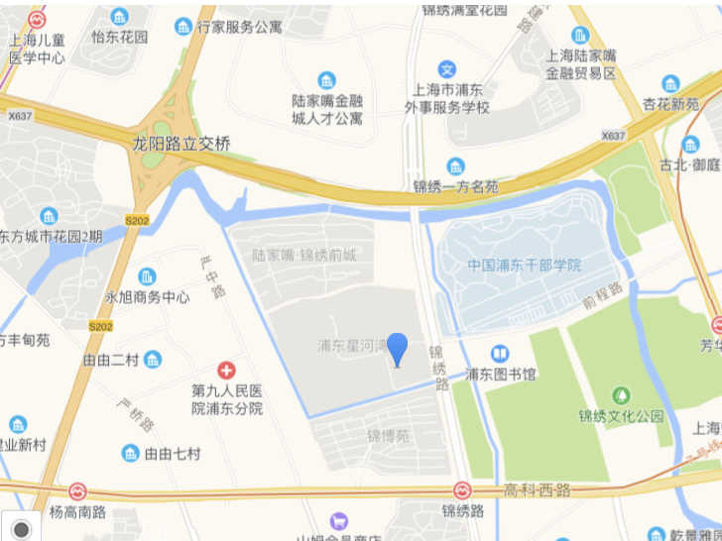
具体地址：上海市浦东新区锦绣路2588号。距离虹桥机场和浦东机场30分钟车程，距离锦绣路地铁站700米。
酒店一层地图
